《体育赛事采用的机器学习方法报告》

**一、背景介绍**

速度滑冰是一项历史悠久的体育运动，运动员脚着冰鞋在冰面上滑行，借助冰刀的刀刃切入冰面形成稳固的支撑点，通过两腿轮流蹬冰、收腿、下刀，滑进动作以及全身协调配合向前快速滑行。

速度滑冰运动员训练时的动作幅度很大，运动速度很高，且训练场地的空间范围更大，一般周长在 400 米左右。这意味着基于光学或传感器的传统动作捕捉技术难以用于该项目的数据采集；同时，这两种方法的应用也受到经济成本的限制，很难满足运动员的日常训练数据采集需求。

进一步说，缺少数据就意味着缺少模型来实现更精准的训练指导。随着视频采集和分析技术的发展，运动姿态数据处理和运动表现分析已经成为运动员训练阶段竞争的制高点。

在这样的背景下，英特尔 ® 3DAT 运动员追踪系统应运而生。

**二、技术方法**

英特尔 ® 3DAT 运动员追踪系统基于先进的计算机视觉和 AI 技术，能从训练视频源中提取速滑运动员的关键骨骼点信息、关键部位姿态、运动轨迹等进行三维重建。随后，3DAT 通过 AI 分析数据，生成运动员生物力学数据的参数集，这些参数集就是对运动员进行评估、指导调整的重要依据。英特尔技术团队表示，以上总体过程最少只需要十几分钟，而如果只是进行三维重建的话，其速度更是可以做到近乎实时。

3DAT 系统能够为运动员训练提供如此高效的帮助，得益于背后第三代Intel ® 至强 ® 可扩展处理器的强大支撑。使用者利用摄像机拍摄运动员进行训练的过程，然后将视频数据发送到就近部署或在云端部署的、搭配该款处理器的服务器，就可在该处理器集成的Intel ® 深度学习加速技术的帮助下，加速运动员三维运动信息的重建和进行数据分析。

**三、技术原理**

1. Intel® DL Boost – VNNI

英特尔深度学习加速包括 AVX512 VNNI，VNNI 代表向量神经网络指令，是对标准英特尔指令集 AVX512 的扩展。AVX512 VNNI 旨在加速基于卷积神经网络的算法。AVX512 通过引入 4 个新指令加快内部卷积神经网络环路。AVX512 VNNI 扩展背后的主要动机是观察到许多紧密的循环需要两个 16 位值或两个 8 位值的重复乘法，并将结果累加到 32 位累加器。

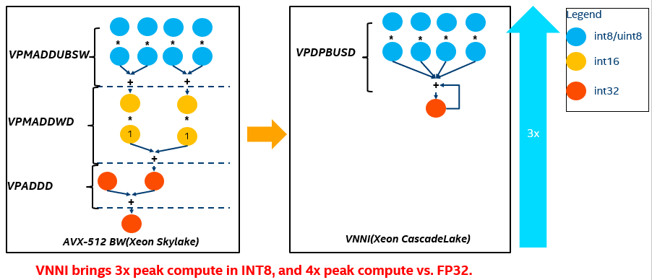

深度学习的核心计算可以简化为乘加运算。在 VNNI 之前，我们需要做图 1 中这样的向量乘加，使用基础 AVX-512，对于 16 位，这可以使用两条指令实现 VPMADDWD 用于将两个 16 位对相乘并将它们加在一起，然后将 VPADDD 添加累加值。利用基础 AVX512 需要 3 条指令，而 VNNI 只需要 1 个周期就可以完成。通过将三条指令融合为一条，可以最大化利用计算资源，提升 cache 利用率及避免潜在的带宽瓶颈。因此，在这个意义上，VNNI 通过与非 VNNI 比较，将为 INT8 带来 3x 峰值计算的提升。此外，由于在一个 AVX512 寄存器中，与 FP32 相比可以容纳 4 倍 INT8 数据，如果与 FP32 相比又可以带来 4x 峰值计算的提升。

2. Intel® DL Boost – BFloat16

BFloat16(BF16) 主要思想是提供 16 位浮点格式，其动态范围与标准 IEEE-FP32 相同，但精度较 FP32 变低。相当于指数区和 FP32 保持了相同的 8 位，并将 FP32 分数字段的小数区缩减到到了 7 位。大多数情况下，用户在进行神经网络计算时，BF16 格式与 FP32 一样准确，但是以一半的位数完成任务。因此，与 32 位相比，采用 BF16 吞吐量可以翻倍，内存需求可以减半。此外，fp32 到 bf16 的转化，相对于 fp32 到 fp16 的转化更加简单。

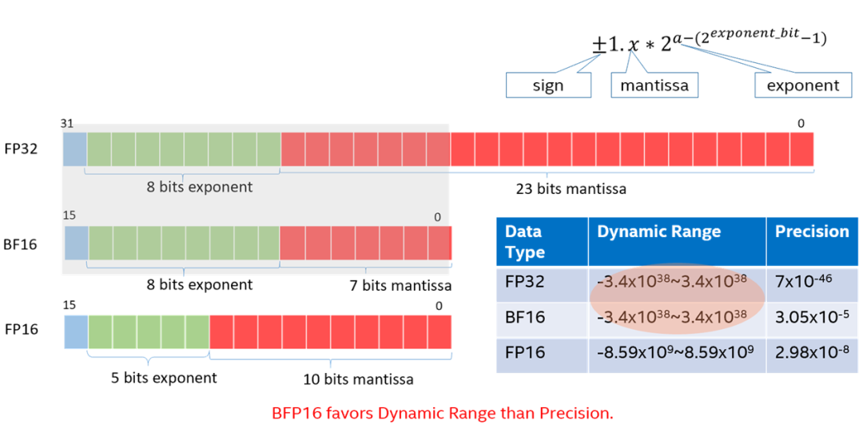

英特尔® 深度学习加速技术包括以下 BFloat16 指令：

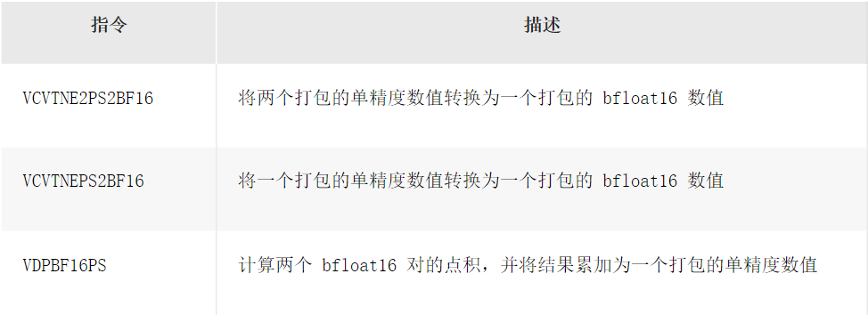

3. 人工神经网络（ANN）

OpenVINO是一种可以加快高性能计算机视觉和深度学习视觉应用开发速度的工具套件，支持各种英特尔平台的硬件加速器上进行深度学习，并且允许直接异构执行。OpenVINO™工具包是用于快速开发应用程序和解决方案的综合工具包，可解决各种任务，包括模拟人类视觉，自动语音识别，自然语言处理，推荐系统等。该工具包基于最新一代的人工神经网络，包括卷积神经网络（CNN），循环和基于注意力的网络，可在英特尔®硬件上扩展计算机视觉和非视觉工作负载，从而最大限度地提高性能。它通过从边缘到云的高性能，人工智能和深度学习推理来加速应用程序。

在OpenVINO中应用到的人工神经网络（artificial neural network，ANN）是一种模仿生物神经网络（动物的中枢神经系统，特别是大脑）的结构和功能的数学模型或计算模型，用于对函数进行估计或近似。

**基本原理：**

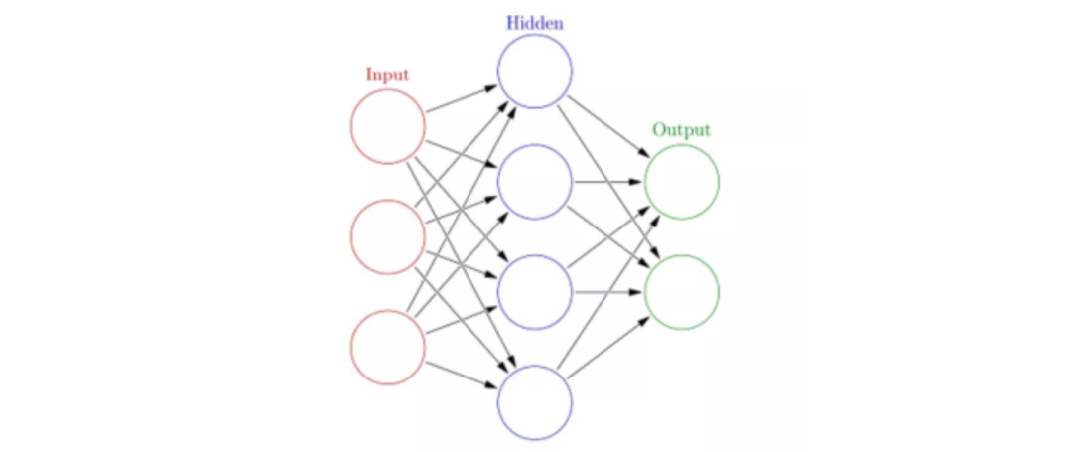

1.圆形节点与人工神经元：

在人工神经网络中，每个圆形节点代表一个人工神经元，这些神经元通过特定的连接方式相互交互，模拟生物神经网络的工作原理。

2.连接与信号传递：

箭头表示从一个神经元的输出到另一个神经元的输入的连接，通过这些连接，信号可以在网络中传递，从一个人工神经元传递到另一个。

3.权重与激励函数：

每个节点都代表一种特定的输出函数，称为激励函数，每两个节点间的连接都有一个与之相关的权重值，表示前一个神经元对后一个神经元的影响程度。

4.网络输出：

网络的输出会根据网络的连接方式、权重值以及激励函数的不同而变化，通过调整这些参数，人工神经网络能够学习和适应不同的输入模式，产生预期的输出结果。

**四、实际应用**

1. 3DAT 技术的应用

3DAT 技术正应用于速度滑冰和越野滑雪的运动员训练和教练员指导中，以支持冬奥会备战中更科学、更高效的训练。

3DAT 技术也创造性地融入到艺术创作的过程中，艺术家们受到 3DAT 技术的各种人工智能推理的中间结果，以及最终输出成果的极大启发创作了很多意想不到的惊艳的艺术作品。

北京 2022 年冬奥会开幕式上《致敬人民》环节让人振奋，《雪花》环节中小朋友们手举和平鸽“踏雪”嬉闹充满温馨与童趣。演员们和鸟巢地面大屏系统完美实时互动的背后，是英特尔运行在第三代至强® 可扩展处理器上的 3DAT 三维运动员追踪技术为表演团队提供的科技支持，在人工智能算法和计算机视觉的助力下，呈现了一场科技与艺术高度融合的大秀。

2.人工神经网络（ANN）的应用

ANN的应用主要是分为，信息处理和模式分类、预测分析、控制和优化。分类问题的应用，比如使用石油勘探来去定地下油气藏的位置；预测方面，比如心电图的输出波来预测心脏病的概率，在信用风险上的估计等；优化方面也就是用于处理旅行推销员问题，制造业的工作调度以及车辆或者电信的高效路线问题。

**五、未来应用场景**

1.3DAT技术

3DAT技术可以在医疗领域推动创新，例如通过3D打印生物医学器件和组织工程，实现个性化医疗和器官再生，提高医疗水平和服务质量。在制造业中3DAT技术也有广阔的应用前景，可以实现复杂零部件的定制化生产，提高生产效率和产品质量，推动智能制造发展。此外，3DAT技术还可以在文化艺术领域发挥作用，例如数字化遗产保护和文物复原，促进文化传承和创新。

2.人工神经网络（ANN）

在医疗健康领域，人工神经网络可以帮助医生进行疾病诊断和预测，加速药物研发过程，提高医疗效率和治疗效果。在智能制造和工业领域，人工神经网络可用于优化生产流程、预测设备故障、提升生产效率和质量。在交通运输领域，人工神经网络可用于智能交通管理、无人驾驶技术和交通流预测，提高交通安全和效率。最后，人工神经网络还可以应用于金融领域的风险评估和交易预测，环境保护领域的数据分析和预警系统等，为中国现代科技事业的发展带来更多可能性和机遇。